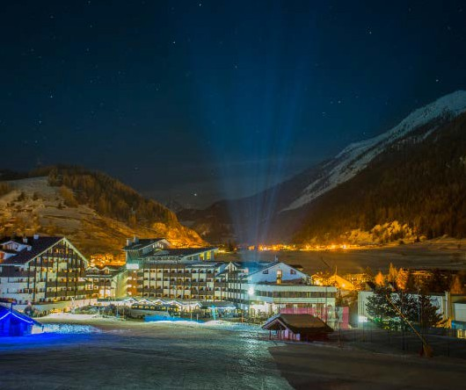
SEGUICI

TH LA THUILLE PLANIBEL RESIDENCE
VALLE D’AOSTA (AO)

GIUGNO - SETTEMBRE 2024
a partire da
€ 398 p.p
SOLO PERNOTTAMENTO
IN VALLE D’AOSTA, LA THUILE UN PAESE COSTITUITO DA UN ANTICO NUCLEO DI CASE IN PIETRA DOVE SI RESPIRA UN’ATMOSFERA OSPITALE E VACANZIERA. IL TH LA THUILE E’ UN IMPONENTE COMPLESSO COSTITUITO DA HOTEL E DA RESIDENCE IN STILE ALPINO, SITUATO A POCHI PASSI DAGLI IMPIANTI DI RISALITA. DISPONE DI OGNI COMFORT E DI AMPI SPAZI ACCOGLIENTI. LA SUA “PIAZZETTA” E’ LUOGO DI EVENTI, SHOPPING, RITROVO E SVAGO.

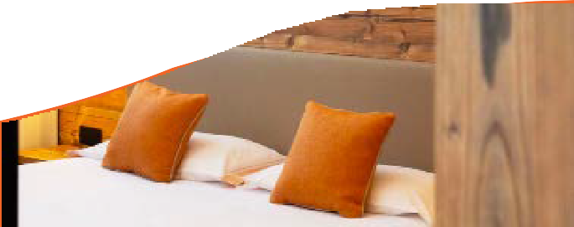
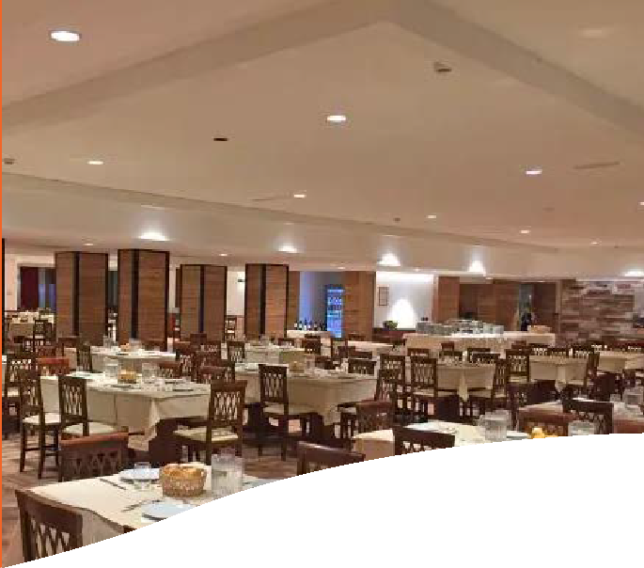

DATA | Tariffa settimanale per Monolocale superior, con trattamento di solo pernottamento
 | LISTINO | QUOTA 3ATOURS
16/06-23/06 | 438 | 398
23/06-30/06 | 438 | 403
30/06-07/07 | 686 | 631
07/07-14/07 | 686 | 631
14/07-21/07 | 686 | 631
21/07-28/07 | 781 | 719
28/07-04/08 | 781 | 719
04/08-11/08 | 920 | 811
11/08-18/08 | 910 | 811
18/08-25/08 | 676 | 605
25/08-01/09 | 438 | 403
01/09-08/09 | 438 | 403

Quote settimanali per appartamento tipo Monolocale Superior (occ. max 3 persone) in formula solo pernottamento, comprendono: consumi di luce ed acqua, biancheria da letto e da bagno (non sono previsti cambi biancheria durante il soggiorno) e pulizia finale)

Nota bene : Le tariffe sono dinamiche e le quote indicate in tabella sono da considerarsi “a partire da”, può accadere che in fase di preventivo vengano aggiornate con i prezzi reali del momento

Inizio soggiorno ore 17.00 del giorno di arrivo sino alle 10.00 del giorno di partenza. Deposito cauzionale obbligatorio : € 150 da pagare in loco al Check-in, verrà restituito al check-out (danni esclusi).
INGRESSO PISCINA Adulti € 14 a persona al giorno, bambini 3-13 anni n.c. € 9 a persona al giorno (comprensivo di telo).
INGRESSO SPA E PISCINA Adulti € 30 a persona al giorno (comprensivo di telo, accappatoio e ciabattine). L’ingresso alla SPA e/o Piscina è soggetto a disponibilità e solo con prenotazione. L’ingresso alla SPA e/o Piscina è soggetto a disponibilità e solo con prenotazione. Cuffia obbligatoria per accesso a piscina. Regolamento disponibile in hotel
Possibilità di sistemazione in appartamento Bilocale Superior con suppl. 22% . Bilocale Executive con supp. 32% Suppl. Triclocale Executive con suppl. 77% . Supplemento 3° letto in Monolocale superior +5% - Suppl. 5° letto in Bilocale +10% - Suppl. 7° e 8° letto in trilocale 10% .Baby set da richiedere all‘atto della prenotazione e da regolare in loco: € 10 al giorno per noleggio Passeggino; € 20 al giorno per zaino trekking porta Baby

SUPPLEMENTI OBBLIGATORI: Tassa di soggiorno laddove applicata dal Comune. La stessa, se prevista, dovrà essere pagata in loco.

SUPPLEMENTI FACOLTATIVI : da pagare in loco Garage Coperto, Culla € 10 al giorno, Kit Spa/Piscina (Accappatoio, Ciabatte, Cuffia e Telo) € 18, Accappatoio Extra € 10, Telo Piscina Extra e/o Telo Palestra € 4 cad., Cuffia € 3, Ciabatte € 5, Trattamenti e Massaggi secondo richieste,

TH DOGGY CLUB: Cani ammessi di piccola taglia (max 10 kg), solo su richiesta, € 20 al giorno per l’intera durata del soggiorno. Da richiedere all’atto della prenotazione e da regolarsi in loco.

QUOTA GESTIONE PRATICA (INCLUSIVA DI ASSICURAZIONE MEDICO BAGAGLIO, ASSISTENZA H24 E RIMBORSO PENALI PER ANNULLAMENTO PRATICA € 55,00 PER PERSONA A PARTIRE DA 3 ANNI.
PER INFORMAZIONI E PRENOTAZIONI TEL. 06 98378037 BOOKING@3ATOURS.COM

